МИНИСТЕРСТВО НАУКИ И ВЫСШЕГО ОБРАЗОВАНИЯ
РОССИЙСКОЙ ФЕДЕРАЦИИ
Федеральное государственное автономное образовательное учреждение
высшего образования
«ЮЖНЫЙ ФЕДЕРАЛЬНЫЙ УНИВЕРСИТЕТ»
Институт нанотехнологий, электроники и приборостроения
28.03.02 «Наноинженерия»

Отчёт
по лабораторной работе №303
по курсу «Физика»
«ОПРЕДЕЛЕНИЕ ИНДУКЦИИ МАГНИТНОГО
ПОЛЯ ПРЯМОЛИНЕЙНОГО И КРУГОВОГО
ПРОВОДНИКОВ С ТОКОМ»

Выполнил: Студент группы ЭПбо 1-63 Чефранов А.А.
20.02.2024г. Преподаватель: Бурлаченко И.С

ДОПУСК |  | ВЫПОЛНЕНИЕ
дата | подпись | дата | Подпись

Таганрог 2024 г.
Цель работы: Экспериментальная проверка закона Био-Савара-Лапласа для прямого и кругового токов.
Постановка задачи: 1. Экспериментально определить модуль индукции магнитного поля, созданного током, текущим по прямолинейному проводнику конечной длины в зависимости от поперечной координаты r и от продольной координаты z. Сравнить экспериментально полученные значения индукции магнитного поля со значениями индукции, рассчитанными с помощью закона Био-Савара-Лапласа и принципа суперпозиции полей.
2. Экспериментально определить модуль индукции магнитного поля, созданного круговым витком с током, в зависимости от координаты z на оси витка (аксиальной координаты). Сравнить экспериментально полученные значения индукции магнитного поля со значениями индукции, рассчитанными с помощью закона Био-Савара-Лапласа и принципа суперпозиции полей.
Описание установки:
Для экспериментального исследования магнитного поля используется явление электромагнитной индукции. Прямоугольная проволочная рамка ABCD (AB<BC), состоящая из N1 витков, присоединяется к генератору переменного напряжения низкой частоты (рис. 303.1). По рамке течет переменный ток
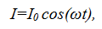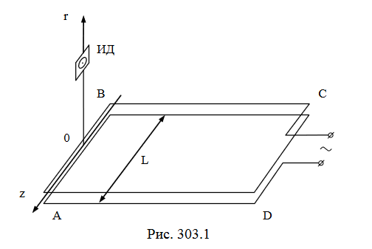
Вокруг проводника с током в каждой точке создается переменное магнитное поле:
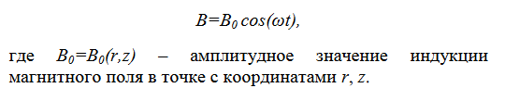
По закону электромагнитной индукции в катушке возникает электродвижущая сила (ЭДС):
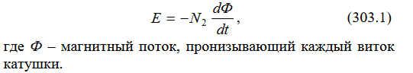
При выполнении этих условий магнитный поток, пронизывающий датчик, равен:
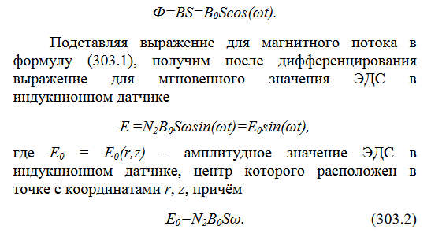
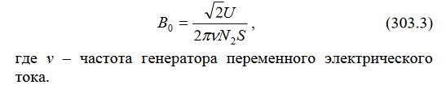
Порядок выполнения работы:
Часть 1. Определение индукции магнитного поля прямолинейного проводника с током
1. Подключить прямоугольный контур к генератору с помощью переключателя на лабораторном стенде.
2. Опустить индукционный датчик в крайнее нижнее положение и расположить его над серединой проводника(z=0).
3. Подключить индукционный датчик к милливольтметру.
4. Установить на панели генератора частоту 500 Гц. Включить генератор. С помощью регуляторов напряжения выходного сигнала генератора установить ток через контур величиной 0,6 А.
5. Включить питание милливольтметра. С помощью переключателя диапазонов измерения милливольтметра выбрать такой диапазон (D), при котором отклонение стрелки будет наибольшим. Это увеличивает точность измерений.
6. Изменяя высоту датчика над серединой проводника (примерно через 2 см), снять зависимость напряжения на датчике (U) от поперечной координаты r при фиксированном значении продольной координаты z=0. Следите за тем, чтобы при каждом измерении значение диапазона измерений (D) было минимально возможным. Данные измерений для r, U и D занести в табл. 1.
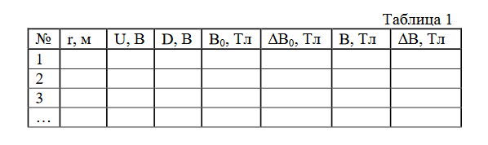
7. Для исследования зависимости магнитного поля прямолинейного проводника с током от продольной координаты z необходимо зафиксировать поперечную координату датчика r0 (по согласованию с преподавателем). Занести r0, а также остальные параметры экспериментальной установки (указанные на лабораторном стенде) в табл. 2.
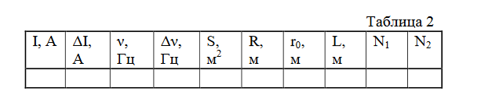
8. Изменяя продольную координату датчика (z) от 0 (середина проводника) до L/2 (через 2-3 см), снять зависимость напряжения на датчике (U) от продольной координаты z при фиксированном значении поперечной координаты r0. Данные измерений занести в табл. 3. Следите за тем, чтобы при каждом измерении значение диапазона измерений (D) было минимально возможным.
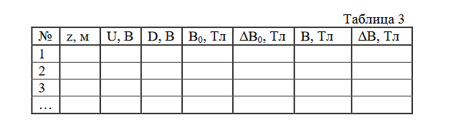
Часть 2. Определение индукции магнитного поля кругового витка с током
1. Отключить ток в контуре, уменьшив до нуля выходное напряжение генератора.
2. Подключить круговой контур к генератору с помощью переключателя на лабораторном стенде.
3. Опустить индукционный датчик в крайнее нижнее положение.
4. Подключить индукционный датчик к милливольтметру.
5. С помощью регуляторов выходного напряжения на генераторе установить ток в контуре равным 0,6 А.
6. Изменяя высоту датчика (с шагом примерно 2 см), снять зависимость напряжения на датчике U от высоты z (аксиальной координаты). С помощью переключателя диапазонов милливольтметра выбирать при каждом измерении такой диапазон (D), при котором отклонение стрелки будет наибольшим. Результаты измерений z, U и D занести в табл. 4. 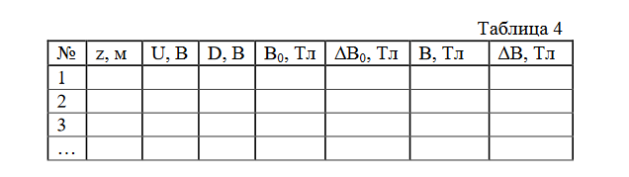
Порядок выполнения расчѐтной части работы: 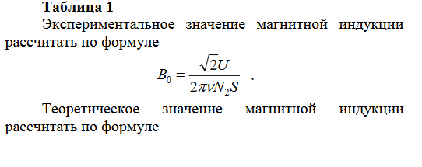

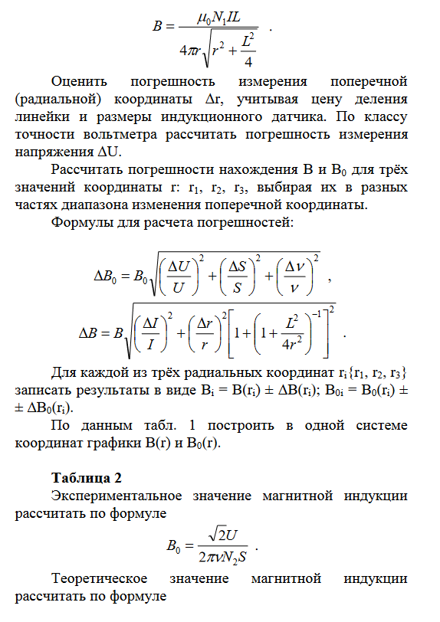
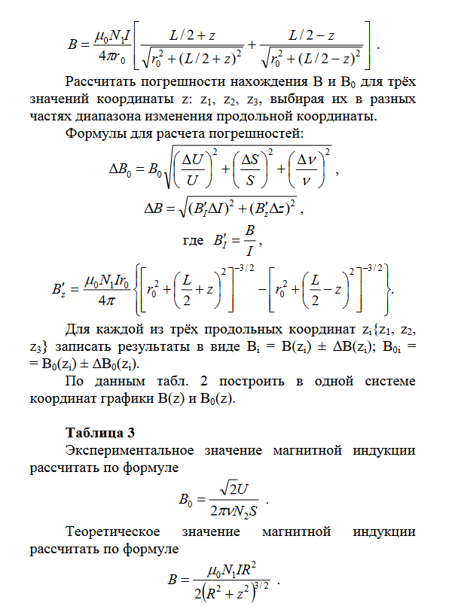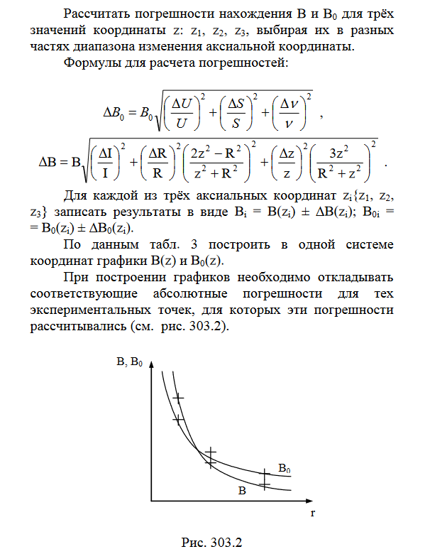
Проанализировав, совпадают ли в пределах погрешностей экспериментальные и теоретические значения для индукции магнитного поля, сделайте выводы о результатах проверки закона Био-Савара-Лапласа.

